Введём обозначения:  
FFT (Fast Fourier Transform) – Быстрое преобразование Фурье  
DFT (Discrete Fourier Transform) – Дискретное преобразование Фурье  
FT (Fourier Transform) – Преобразование Фурье

1. Реализовал преобразование через встроенную в Octave функцию FFT: fft(x). Исходный код преобразования представлен в Приложении А в функции FFT.

2. График Гауссова пучка представлен на рисунке 1.

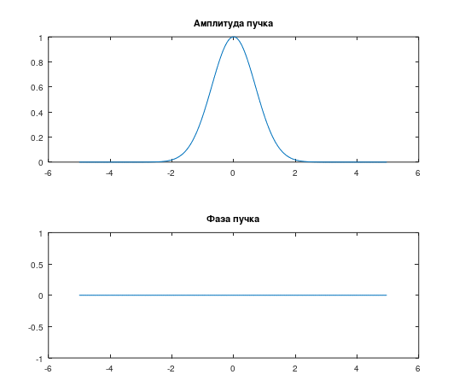

Рисунок 1 – Гауссов пучок

3. Убедился, что если найти FFT от Гауссова пучка $e^{-x^{2}}$, то получится он же, ведь Гауссов пучок является собственной функцией преобразования Фурье. График результата преобразования Гауссова пучка при $N=512, M=8192, b=1,6$ представлен на рисунке 2.

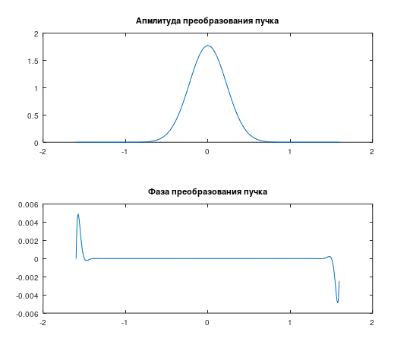

Рисунок 2 – Результат FFT от Гауссова пучка

4. Реализацию дискретного FT можно посмотреть в приложении А.

5. Сравнение результатов алгоритмов на основе FFT и DFT показано на рисунке 3. На вход подавался Гауссов пучок.

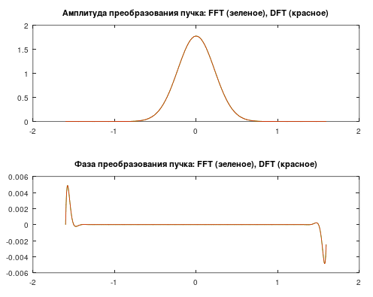

Рисунок 3 – Графики преобразований от Гауссова пучка (зеленый – через FFT, красный – через DFT)

6. Исходный график и результат FFT от светового поля $f\left(x\right)=sinc(πx)$ на рисунке 4.

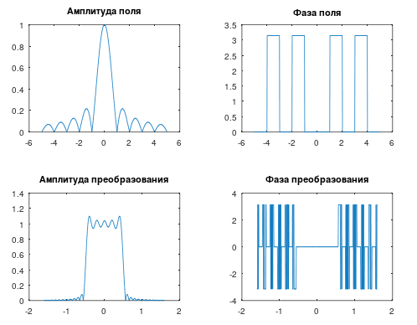

Рисунок 4 – Световое поле и FFT от светового поля

7. Аналитический расчет FT от заданного светового поля (одномерный случай):

$$F\left(u\right)=\int_{-∞}^{∞}{f\left(x\right)e^{-2πixu}dx=\int_{-∞}^{∞}{sinc\left(πx\right)}e^{-2πixu}dx}=rect(u)$$

По <https://en.wikipedia.org/wiki/Sinc_function> . На рисунке 5 изображено свойство, которое я применил.

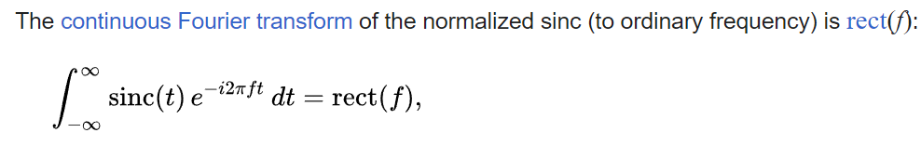

Рисунок 5 – Свойство FT от нормированной функции sinc

Получаем

$$F\left\{f\left(x\right)\right\}=F\left(u\right)=rect(u).$$

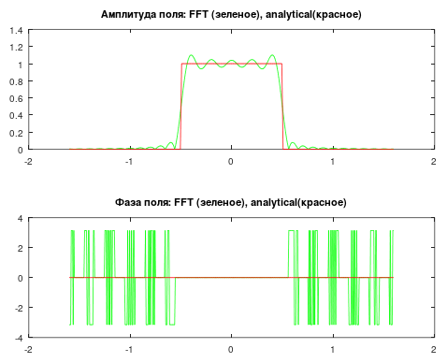

Рисунок 6 – Наложение графиков поля через FFT (зеленый) и аналитический расчет FT (красный)

8. Зафиксируем $M$ относительно $N$ и будем варьировать $N$, учитывая $M>N$

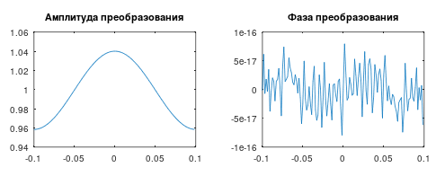

Рисунок 7 – График преобразования при $N=2^{7}, M=2^{13}$

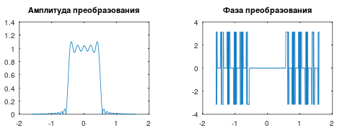

Рисунок 8 – График преобразования при $N=2^{9}, M=2^{13}$

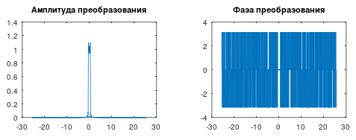

Рисунок 9 – График преобразования при $N=2^{11}, M=2^{13}$

Зафиксируем $N$ относительно $M$ и будем варьировать $M$, учитывая $M>N$:

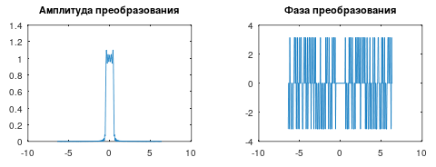

Рисунок 10 – График преобразования при $N=2^{8}, M=2^{9}$

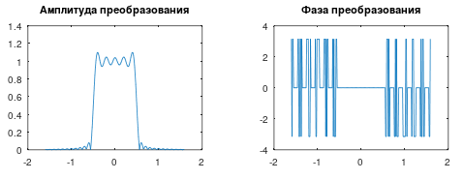

Рисунок 11 – График преобразования при $N=2^{8}, M=2^{11}$

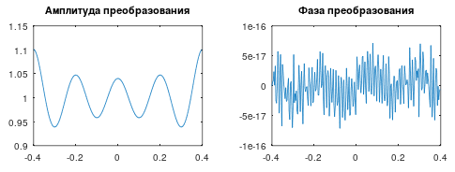

Рисунок 12 – График преобразования при $N=2^{8}, M=2^{13}$

Проведём эксперименты для $M=N$:

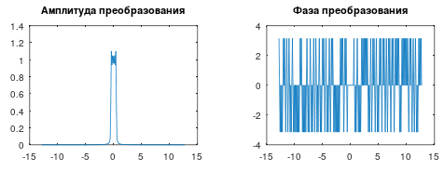

Рисунок 13 – График преобразования при $N=2^{8}, M=2^{8}$

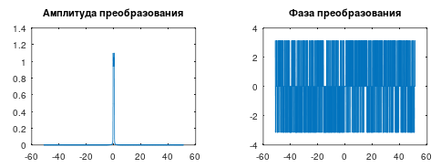

Рисунок 14 – График преобразования при $N=2^{10}, M=2^{10}$

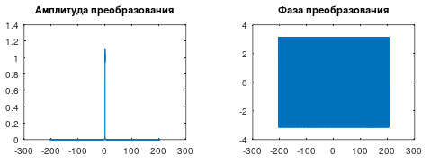

Рисунок 15 – График преобразования при $N=2^{12}, M=2^{12}$

Таблица 1 – Влияние параметров на график преобразования

|  |  |
| --- | --- |
| *N* | С уменьшением / увеличением параметра N уменьшается / увеличивается выходная область преобразования, добавляются новые максимумы и минимумы |
| *M* | При росте параметра M наблюдается уменьшение выходной области преобразования, становятся видны мелкие детали графика |

9. Шаги для двумерного варианта (1-3 и 6):

9.1. Двумерное FT на основе FFT реализовано функцией FFT_2d. Реализацию можно увидеть в приложении А.

9.2. Двумерный график Гауссова пучка на рисунке 16.

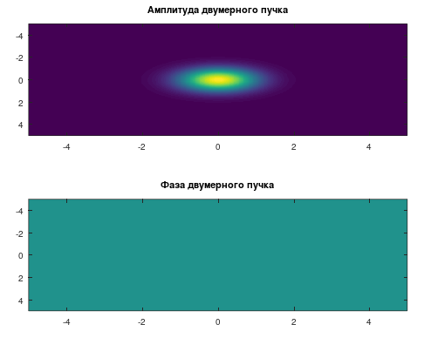

Рисунок 16 – Двумерный Гауссов пучок

9.3. Результат двумерного преобразования на основе FFT для Гауссова пучка на рисунке 17.

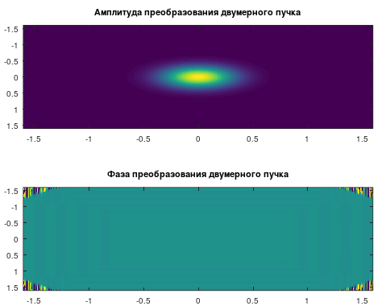

Рисунок 17 – FFT на гауссовом пучке

9.4. Световое поле для двумерного случая:

$$f\left(x,y\right)=sinc\left(xπ\right)sinc(yπ).$$

График результата преобразования представлен на рисунке 18.

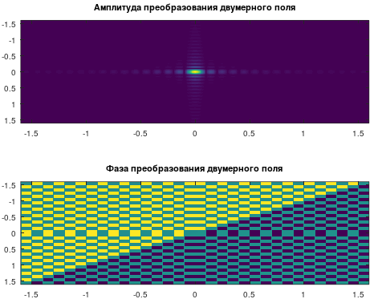

Рисунок 18 – График результата преобразования.

**ПРИЛОЖЕНИЕ А**

**Исходные команды Octave**

clear all

close all

# Одномерное FT

function half_swaped = vector_half_swap(b)

len_b = length(b); half_swaped = zeros(size(b));

half_swaped(1 : len_b/2) = b(len_b/2 + 1 : end);

half_swaped(len_b/2 + 1 : end) = b(1 : len_b/2);

endfunction

function F = FFT(f, N, M)

zeros_v = zeros(1, M/2 - N/2);

_f = vector_half_swap([zeros_v, f, zeros_v]);

F = vector_half_swap(fft(_f))(M/2 - N/2 + 1: M/2 + N/2);

endfunction

N = pow2(9); # pow2(9);

M = pow2(13); # pow2(13);

a = 5;

b = N * N / (4 * a * M);

h_x = (2 * a) / N;

x = -a:h_x:(a - h_x/2);

h_u = 2 * b / N;

u = -b:h_u:(b - h_u/2);

gaussian_beam = exp(-x .* x);

# Строим Гауссовский пучок

figure(1);

subplot(2, 1, 1); plot(x, abs(gaussian_beam)); title("Амплитуда пучка");

subplot(2, 1, 2); plot(x, arg(gaussian_beam)); title("Фаза пучка");

# Получаем FFT от Гауссовского пучка

gaussian_fft = FFT(gaussian_beam, N, M) * h_x;

# Убеждаемся, что gaussian_fft == gaussian_beam, так как e^(-x^2) является

# собственной функцией преобразования Фурье

figure(2);

subplot(2, 1, 1); plot(u, abs(gaussian_fft)); title("Апмлитуда преобразования пучка");

subplot(2, 1, 2); plot(u, arg(gaussian_fft)); title("Фаза преобразования пучка");

# Получаем DFT от Гауссова пучка

[X, U] = meshgrid(x, u);

gaussian_dft = exp(-2 * pi * 1i * X .* U) * gaussian_beam.' * h_x;

figure(3);

subplot(2, 1, 1); plot(u, abs(gaussian_fft), "g", u, abs(gaussian_dft), "r");

title("Амплитуда преобразования пучка: FFT (зеленое), DFT (красное)");

subplot(2, 1, 2); plot(u, arg(gaussian_fft), "g", u, arg(gaussian_dft), "r");

title("Фаза преобразования пучка: FFT (зеленое), DFT (красное)");

f = sinc(x)

F = FFT(f, N, M) * h_x;

figure(4);

subplot(2, 2, 1); plot(x, abs(f)); title("Амплитуда поля");

subplot(2, 2, 2); plot(x, arg(f)); title("Фаза поля");

subplot(2, 2, 3); plot(u, abs(F)); title("Амплитуда преобразования");

subplot(2, 2, 4); plot(u, arg(F)); title("Фаза преобразования");

# F_analytical = ((1 + 16 * pi * pi * u .* u) / 4) .^ (-1);

function y = rect(x)

y = (abs(x) < 0.5) + (abs(x) == 0.5) * 0.5;

end

# F_analytical = rect(x * pi) / pi

F_analytical = rect(u)

figure(5);

subplot(2, 1, 1); plot(u, abs(F), "g", u, abs(F_analytical), "r");

title("Амплитуда поля: FFT (зеленое), analytical(красное)");

subplot(2, 1, 2); plot(u, arg(F), "g", u, arg(F_analytical), "r");

title("Фаза поля: FFT (зеленое), analytical(красное)");

# Двумерное FT

function F = FFT_2d(f, N, M, h_u, h_v)

F = zeros(N, N);

for i = 1:N

F(i, :) = FFT(f(i, :), N, M) * h_u;

endfor

F = F.';

for j = 1:N

F(j, :) = FFT(F(j,:), N, M) * h_v;

endfor

F = F.';

endfunction

N_2d = pow2(9);

M_2d = pow2(13);

a_2d = 5; b_2d = N_2d * N_2d / (4 * a_2d * M_2d);

h_x_2d = 2 * a_2d / N_2d; x_2d = -a_2d:h_x_2d:(a_2d - h_x_2d / 2);

y_x_2d = 2 * a_2d / N_2d; y_2d = -a_2d:y_x_2d:(a_2d - y_x_2d / 2);

[X_2d, Y_2d] = meshgrid(x_2d, y_2d);

gaussian_beam_2d = exp(-X_2d .* X_2d - Y_2d .* Y_2d);

figure(6);

subplot(2, 1, 1); imagesc(x_2d, y_2d, abs(gaussian_beam_2d)); title("Амплитуда двумерного пучка");

subplot(2, 1, 2); imagesc(x_2d, y_2d, arg(gaussian_beam_2d)); title("Фаза двумерного пучка");

h_u_2d = 2 * b_2d / N_2d; u_2d = -b_2d:h_u_2d:(b_2d - h_u_2d / 2);

h_v_2d = 2 * b_2d / N_2d; v_2d = -b_2d:h_v_2d:(b_2d - h_v_2d / 2);

gaussian_fft_2d = FFT_2d(gaussian_beam_2d, N_2d, M_2d, h_u_2d, h_v_2d);

figure(7);

subplot(2, 1, 1); imagesc(u_2d, v_2d, abs(gaussian_fft_2d));

title("Амплитуда преобразования двумерного пучка");

subplot(2, 1, 2); imagesc(u_2d, v_2d, arg(gaussian_fft_2d));

title("Фаза преобразования двумерного пучка");

f_2d = sinc(X_2d) * sinc(Y_2d);

F_2d = FFT_2d(f_2d, N_2d, M_2d, h_u_2d, h_v_2d);

figure(8);

subplot(2, 1, 1); imagesc(u_2d, v_2d, abs(F_2d));

title("Амплитуда преобразования двумерного поля");

subplot(2, 1, 2); imagesc(u_2d, v_2d, arg(F_2d));

title("Фаза преобразования двумерного поля");